新 书 推 荐

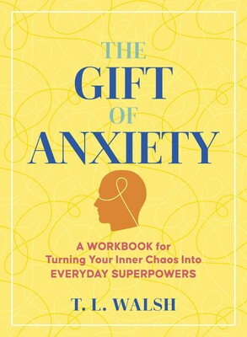
中文书名：《焦虑的馈赠：将内心混乱转化为日常超能力的实践手册》
英文书名：THE GIFT OF ANXIETY: A Workbook for Turning Your Inner Chaos into Everyday Superpowers
作 者：T.L. Walsh
出 版 社：Bluestone
代理公司：Biagi/ANA/Winney
页 数：128页
出版时间：2026年2月
代理地区：中国大陆、台湾
审读资料：电子稿
类 型：心灵励志

内容简介:

焦虑的人一直被视为软弱的象征，尽管他们每天都在与内心的恶魔作斗争。是时候转变视角了，是时候向那些数以百万计的“焦虑战士”致敬了。

《焦虑的馈赠》鼓励今天的读者接受并拥抱他们的压力，同时强调与自己的感受和恐惧保持一致的好处。研究表明，焦虑的人更能与自己的情绪保持联系，善于听从直觉，并且随时准备应对一切——这都要归功于他们一生的内心斗争。

该书以全新视角切入热门自助话题，其引导语既能激发焦虑的积极面，又彻底消除羞耻感。这本支持性日记本专为厌倦自我苛责的读者设计，提供赋能式自我反思、将焦虑转化为优势的技巧，并帮助我们为真实的自我——连同焦虑在内——以及未来可能成为的个体感到自豪。

作者简介:

T.L. 沃尔什（T.L. Walsh）拥有心理学硕士学位，是备受好评的心理悬疑小说作家（代表作《月之姐妹》（The Moon Sisters）与《莫伊拉·莱希的遗嘱》（The Last Will of Moira Leahy））。她最初担任《预防》杂志（Prevention Magazine）的研究员兼撰稿人，后联合创办了“作家解密”网站（Writer Unboxed），该平台为成长中的作家提供赋能内容。

内页：

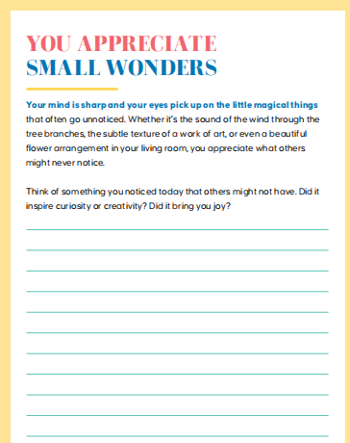

感谢您的阅读！
请将反馈信息发至:版权负责人
Email:Rights@nurnberg.com.cn
安德鲁·纳伯格联合国际有限公司北京代表处
北京市海淀区中关村大街甲59号中国人民大学文化大厦1705室, 邮编:100872
电话:010-82504106, 传真:010-82504200
公司网址:http://www.nurnberg.com.cn
书目下载:http://www.nurnberg.com.cn/booklist_zh/list.aspx
书讯浏览:http://www.nurnberg.com.cn/book/book.aspx
视频推荐:http://www.nurnberg.com.cn/video/video.aspx
豆瓣小站:http://site.douban.com/110577/
新浪微博:安德鲁纳伯格公司的微博_微博 (weibo.com)
微信订阅号:ANABJ2002


